- 浮标式水质监测预警终端
- RTU、DTU、锂电池、充电控制器、太阳能板一体化设计。
- 采用高效率PET层压单晶硅太阳能板。
- 支持USB、BLE设置参数和本地历史数据导出。
- 支持主、备通信信道自动切换。
- 内置4G全网通通信模块（NB-Iot通信模块）
- 采用内置式天线。
- 水质在线监测常规水质五参数（水温、pH、溶解氧、电导率、浊度），可扩展高锰酸盐指数（CODMn） 、氨氮、叶绿素、蓝绿藻等参数。
- 通过水文、水资源规约检测。
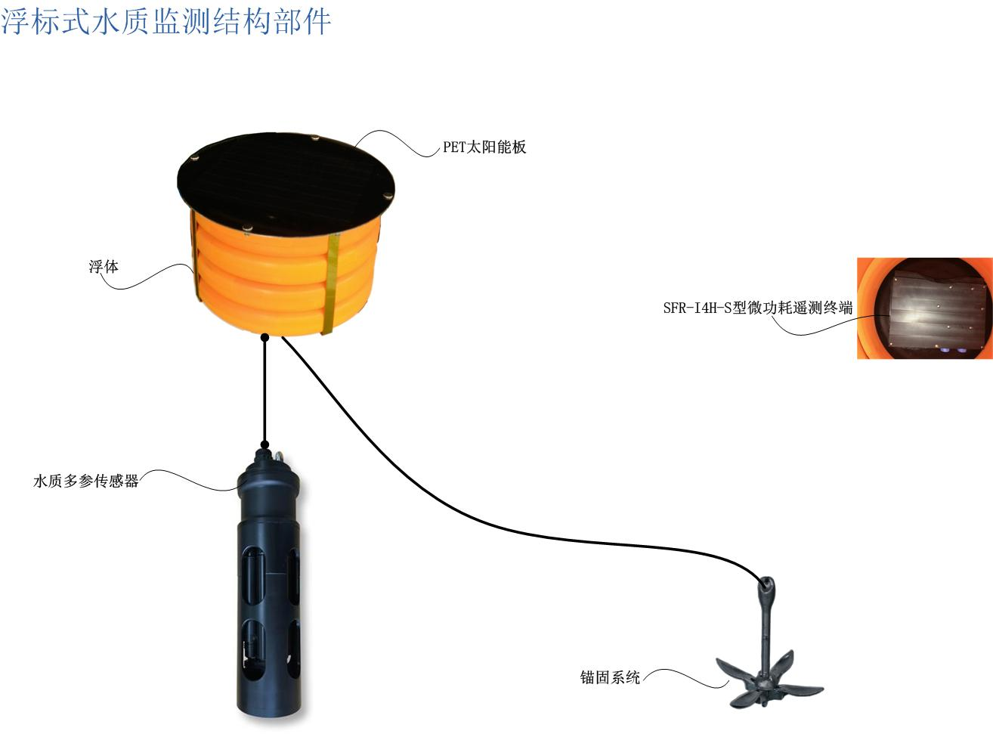
- 微功耗设计，尤其适用于锂电供电的监测现场。

产品功能:
信息采集：水质传感器数据自动采集。
无线通讯：支持4G全网通 、NB-Iot通讯，适应不同现场需求。
数据存储：循环存储监测数据，掉电不丢失。
定时供电：定时内部升压对外供电，为传感器提供电源。
远程维护：支持远程设置参数，远程升级。
适用环境：浮标式平台应选址在监测现场水体汇流处，根据当地水位变化情况，选择水深合适、水下地形平坦的位置。平台能在水平流速不大于 3.5m/s、风速不大于 20.7 m/s（8 级）环境下正常工作。浮标站不适用于寒区结冰水体。

产品尺寸：
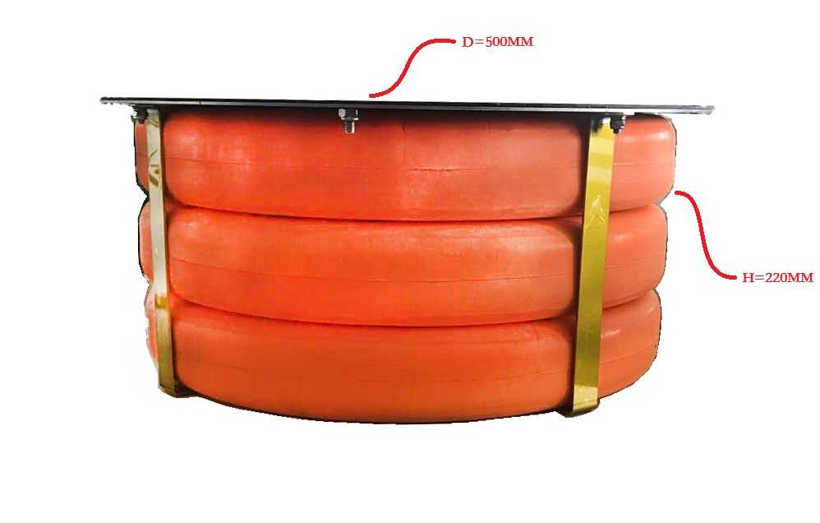

系统拓扑图：
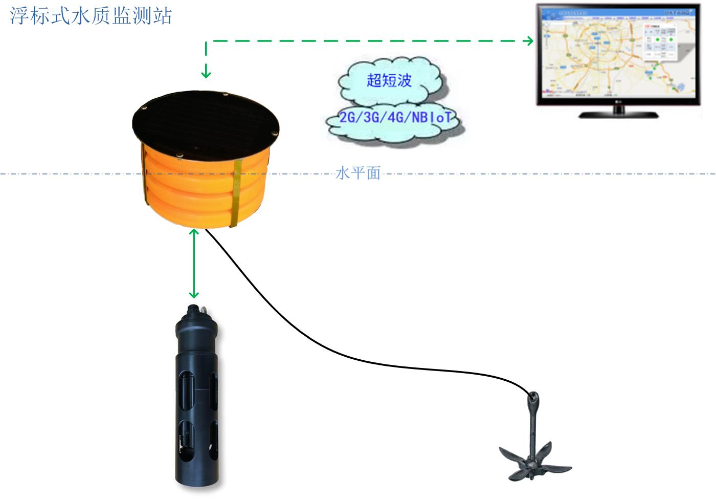

电气连接：
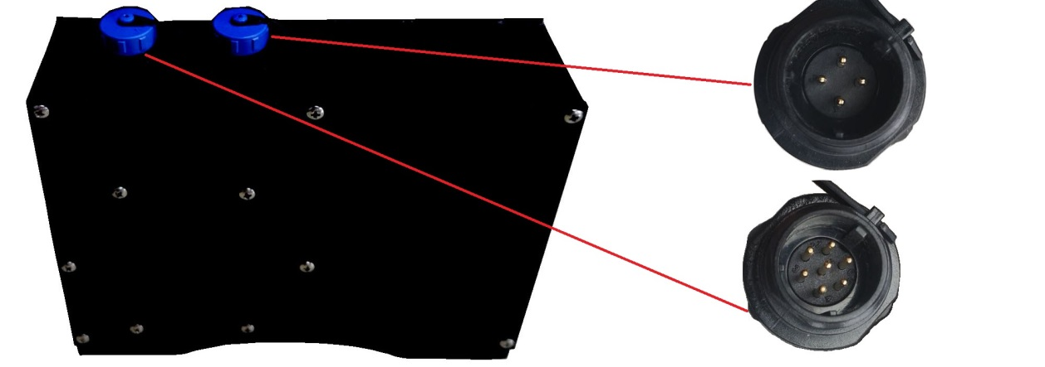

七芯航空头引脚定义 四芯航空头引脚定义

引脚号 | 定义
1 | VCC
2 | VOUT(12V可控电源输出)
3 | RS-485A
4 | RS-485B
5 | GND
6 | PI(雨量输入)
7 | GND
引脚号 | 定义
1 | 参数配置DU+
2 | 参数配置DU-
3 | 启动按键
4 | LED
5 | GND

技术参数：
浮标式水质监测预警终端
显示 | 无
串口 | 1路RS485采集串口
PI | 1路PI(无源接点)
通信方式 | 4G全网通 NB-Iot
设参方式 | USB设参、远程设参、蓝牙App设参
远程传输协议 | 标准 PPP、TCP/IP、UDP/IP、CoAP 协议并支持DDP、RDP协议
工作制式 | 自报式、应答式、自报加应答式
静态值守电流 | < 0.02mA @ 7.2V
工作电流 | < 6mA @ 7.2V
CPU | 32位处理器、运行频率180MHz
存储容量 | 32Mbit
串口波特率 | 1200、2400、4800、9600、19200、34800、57600、115200（Bit/S）
对外供电 | +12V
供电电源 | DC 5-16V
防护等级 | IP68
工作环境 | 温度：-30 ～ +70℃；湿度：≤ 95%（无凝结）

